 | COLÉGIO PEDRO II - CAMPUS SÃO CRISTÓVÃO III  APROFUNDAMENTO DE MATEMÁTICA – Exame Discursivo – 2014  PROFESSORES: MARIA HELENA BACCAR / WALTER TADEU  ALUNO (A): ________________________________________________ | 

AULA 21: Exame Discursivo - 2008

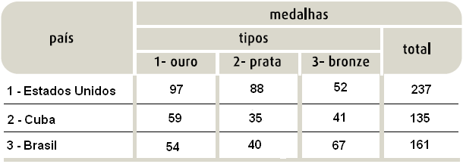
1. (UERJ) Observe parte da tabela do quadro de medalhas dos Jogos Pan-americanos do Rio de Janeiro em 2007. Com base na tabela, é possível formar a matriz quadrada A cujos elementos a_{ij} representam o número de medalhas do tipo j que o país i ganhou, sendo i e j pertencentes ao conjunto {1,2,3}. Para fazer uma outra classificação desses países, são atribuídos às medalhas os seguintes valores:

– ouro: 3 pontos;
– prata: 2 pontos;
– bronze: 1 ponto.
Esses valores compõem a matriz $V=\left(\begin{matrix}3 \\ 2 \\ 1\end{matrix}\right)$. Determine, a partir do cálculo do produto AV, o número de pontos totais obtidos pelos três países separadamente.

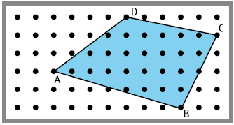
2. (UERJ) Um tabuleiro retangular com pregos dispostos em linhas e colunas igualmente espaçadas foi usado em uma aula sobre área de polígonos. A figura abaixo representa o tabuleiro com um elástico fixado em quatro pregos indicados pelos pontos A, B, C e D.
Considere u a unidade de área equivalente ao menor quadrado que pode ser construído com vértices em quatro pregos do tabuleiro.
Calcule, em u, a área do quadrilátero ABCD formado pelo elástico.

3. (UERJ) O peso P de um objeto, a uma altura h acima do nível do mar, satisfaz a seguinte equação:

$P={\left(\frac{r}{r+h}\right)}^{2}\text{.}P_{0}$, onde P₀: peso do objeto ao nível do mar; r: raio da Terra. Sabe-se que P equivale a 81% de P₀ quando o objeto se encontra a uma altura h₁. Calcule, em função de r, o valor de h₁.

4. (UERJ) Uma fábrica de doces vende caixas com 50 unidades de bombons recheados com dois sabores, morango e caramelo. O custo de produção dos bombons de morango é de 10 centavos por unidade, enquanto o dos bombons de caramelo é de 20 centavos por unidade. Os demais custos de produção são desprezíveis. Sabe-se que cada caixa é vendida por R$7,20 e que o valor de venda fornece um lucro de 20% sobre o custo de produção de cada bombom. Calcule o número de bombons de cada sabor contidos em uma caixa.

5. (UERJ) Moedas idênticas de 10 centavos de real foram arrumadas sobre uma mesa, obedecendo à disposição apresentada no desenho: uma moeda no centro e as demais formando camadas tangentes.

Considerando que a última camada é composta por 84 moedas, calcule a quantia, em reais, do total de moedas usadas nessa arrumação.

6. (UERJ) Considere um setor circular AOC, cujo ângulo central Ө é medido em radianos. A reta que tangencia o círculo no extremo P do diâmetro CP encontra o prolongamento do diâmetro AB em um ponto Q, como ilustra a figura.
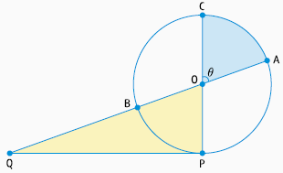

Sabendo que o ângulo Ө satisfaz a igualdade tgӨ = 2Ө, calcule a razão entre a área do setor AOC e a área do triângulo OPQ.

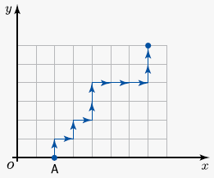
7. (UERJ) Uma partícula parte do ponto A(2; 0), movimentando-se para cima (C) ou para a direita (D), com velocidade de uma unidade de comprimento por segundo no plano cartesiano. O gráfico abaixo exemplifica uma trajetória dessa partícula, durante 11 segundos, que pode ser descrita pela sequencia de movimentos CDCDCCDDDCC.
Admita que a partícula faça outra trajetória composta somente pela sequencia de movimentos CDD, que se repete durante 5 minutos, partindo de A. Determine a equação da reta que passa pela origem O (0,0) e pelo último ponto dessa nova trajetória.

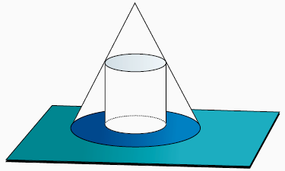
8. (UERJ) Um cilindro circular reto é inscrito em um cone, de modo que os eixos desses dois sólidos sejam colineares, conforme representado na ilustração.
A altura do cone e o diâmetro da sua base medem, cada um, 12cm. Admita [que as medidas, em centímetros, da altura e do raio do cilindro variem no intervalo ]0;12[ de modo que ele permaneça inscrito nesse cone. Calcule a medida que a altura do cilindro deve ter para que sua área lateral seja máxima.

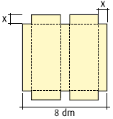
9. (UERJ) Para fazer uma caixa, foi utilizado um quadrado de papelão de espessura desprezível e 8dm de lado, do qual foram recortados e retirados seis quadrados menores de lado x.
Observe a ilustração. Em seguida, o papelão foi dobrado nas linhas pontilhadas, assumindo a forma de um paralelepípedo retângulo, de altura x, como mostram os esquemas.
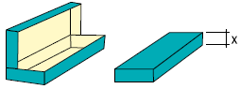

Quando x = 2dm, o volume da caixa é igual a 8dm³. Determine outro valor de x para que a caixa tenha volume igual a 8dm³.

10. (UERJ) Em cada ponto (x, y) do plano cartesiano, o valor de T é definido pela seguinte equação:

$$T=\frac{\text{200}}{x^{2}+y^{2}−4x+8}$$

Sabe-se que T assume seu valor máximo, 50, no ponto (2,0). Calcule a área da região que corresponde ao conjunto dos pontos do plano cartesiano para os quais T ≥ 20.

